Social Media Tool Kit

Facebook
- Los fundamentos de la fe están a solo un clic en la nueva versión en línea del Catecismo de la Iglesia Católica, en parte gracias a la Campaña Católica de la Comunicación. ¡Apoya a la Colecta en la Misa! #1iglesia1misión http://goo.gl/ar3E0W
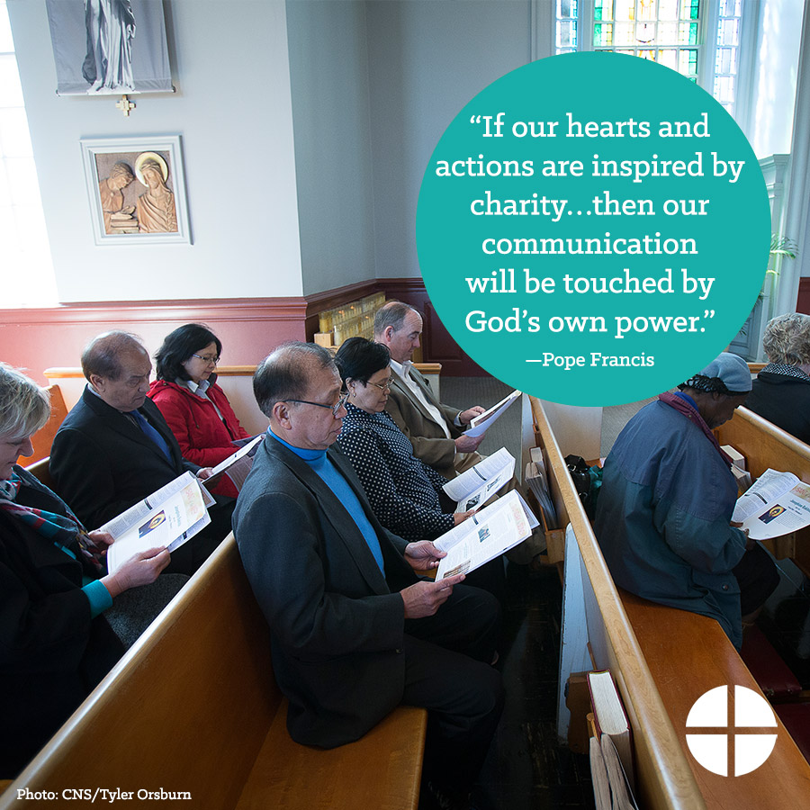
- Entra a www.portumatrimonio.org, y encuentra materiales que te pueden ayudar en cada paso de tu relación, desde las citas al compromiso para casarte. Este sitio web fue creado con fondos de la Campaña Católica de la Comunicación. ¡Apoya a la colecta en la Misa! #1iglesia1misión

- www.USCCB.org te trae lecturas y reflexiones diarias, videos, noticias católicas y más, gracias a la Campaña Católica de la Comunicación. ¡Por favor, contribuye generosamente en la Misa! #1iglesia1misión
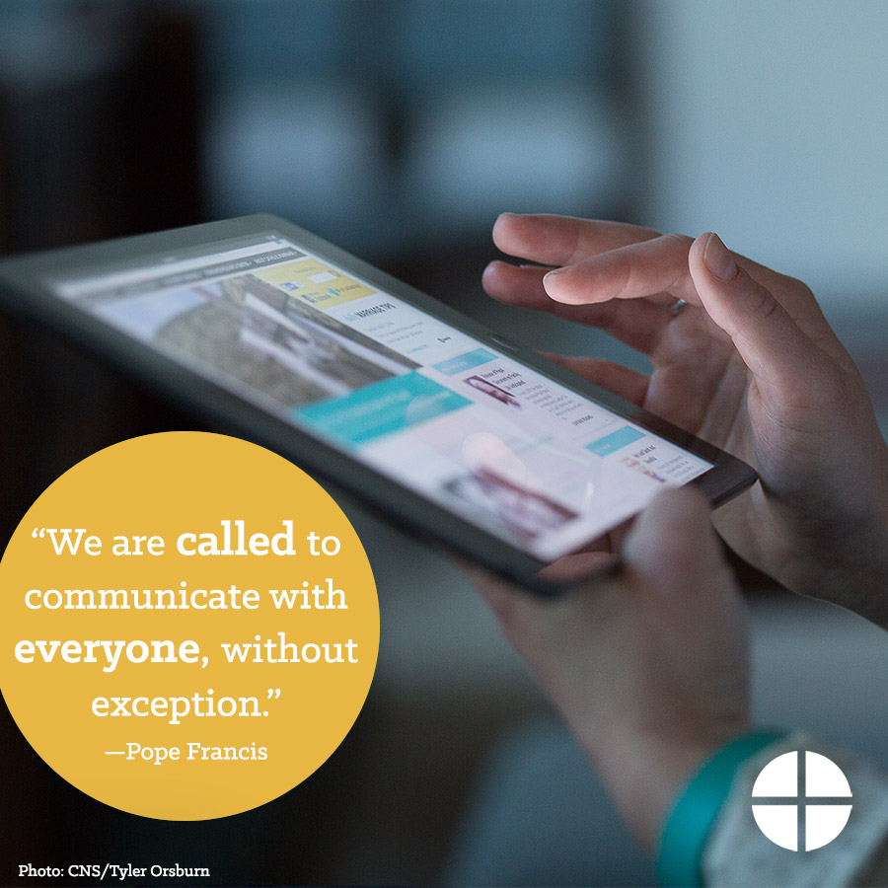
- Recibe las lecturas diarias directamente en tu bandeja de entrada, gracias a la Campaña Católica de la Comunicación. Por favor, ¡este fin de semana apoya a la colecta! #1iglesia1misión http://goo.gl/CwxB1F

- ¡La colecta para la Campaña Católica de la Comunicación es este fin de semana! La mitad de lo recaudado permanece aquí en la diócesis para financiar nuestros proyectos de comunicación mientras que la otra mitad financia los esfuerzos nacionales e internacionales en el área de las comunicaciones. ¡Por favor, sé generoso! #1iglesia1misión http://goo.gl/GnQB9O
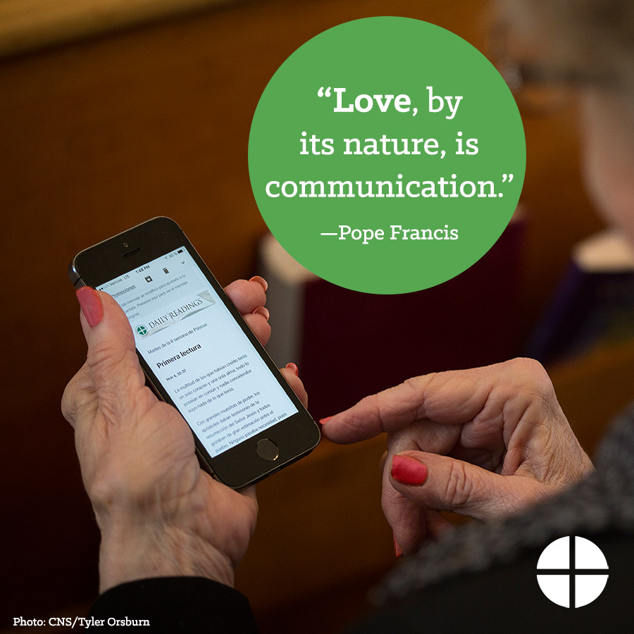

- Aprende más acerca de la Campaña Católica de la Comunicación y ¡da tu apoyo a la colecta este fin de semana! #1iglesia1misión http://goo.gl/GnQB9O
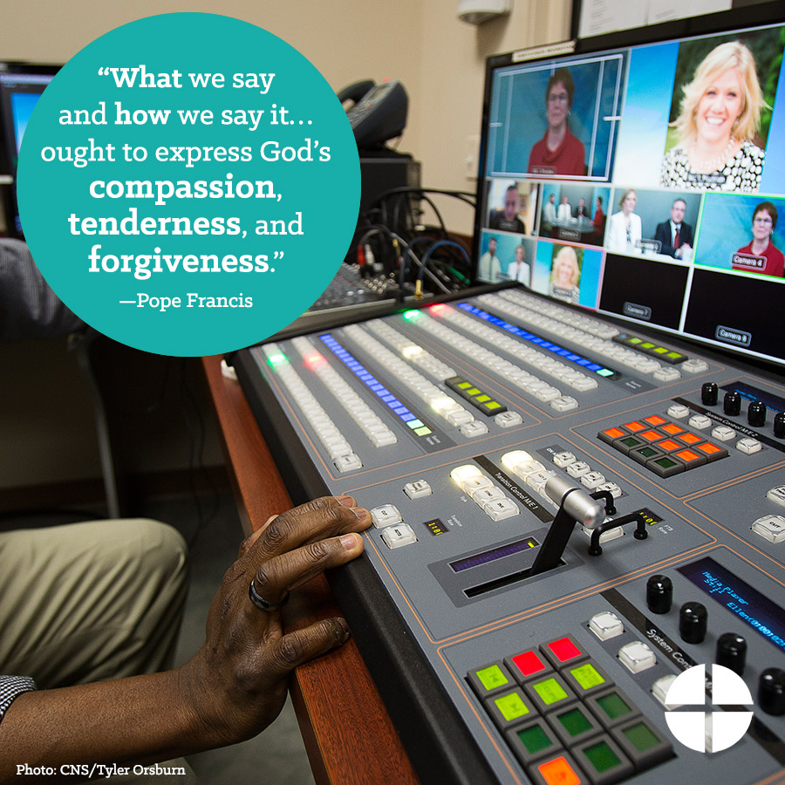

- ¿Escuchas las lecturas diarias a través de los podcasts del USCCB? Este recurso gratuito es posible gracias a tu apoyo a la Campaña Católica de la Comunicación. ¡Échale un vistazo y apoya a la colecta! http://goo.gl/CwxB1F #1iglesia1misión
- Este fin de semana es la colecta para la Campaña Católica de la Comunicación. Da tu apoyo a la colecta y ayuda a compartir el mensaje del #PapaFrancisco! #1iglesia1misión http://goo.gl/GnQB9O
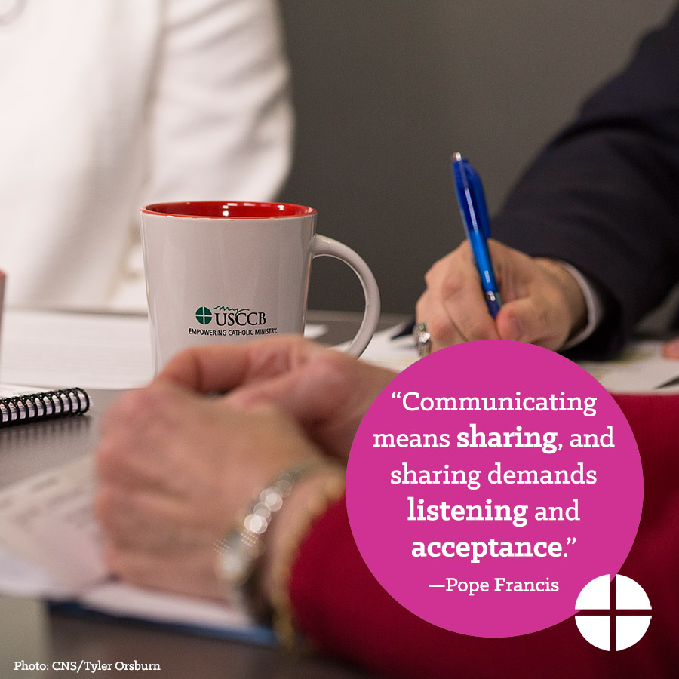

- ¡Hoy es la colecta para la Campaña Católica de la Comunicación! ¡No te olvides de apoyar la colecta este fin de semana y compartir la buena nueva! #1iglesia1misión http://goo.gl/GnQB9O
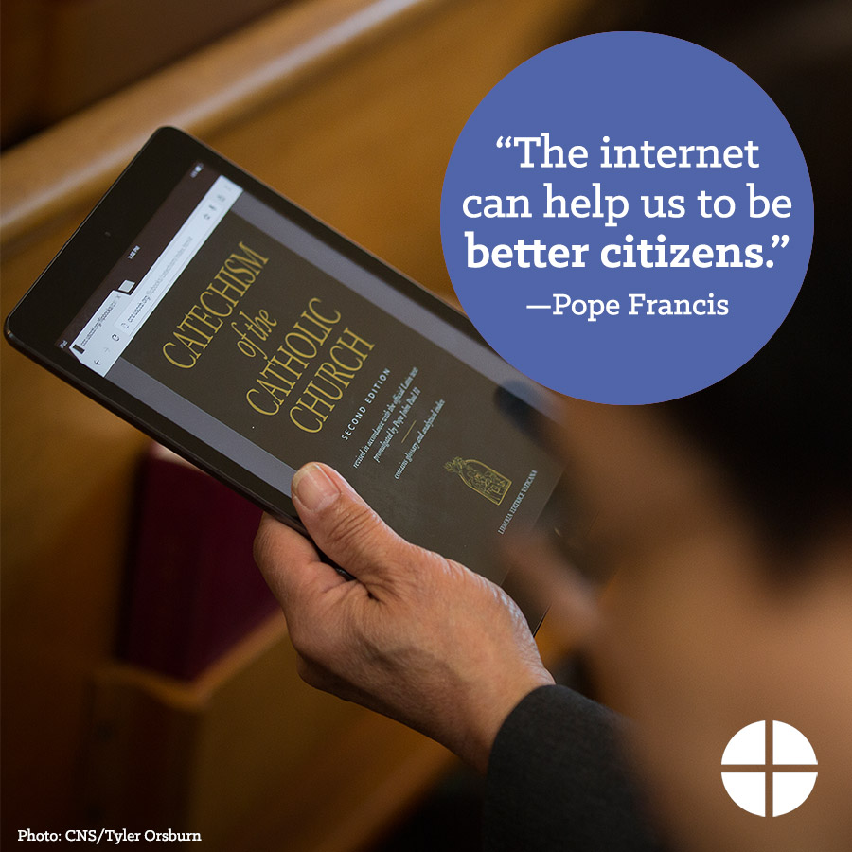

Twitter
- El Catecismo de la Iglesia Católica en línea es gracias a la Campaña Católica de la Comunicación. Apoya la colecta. http://goo.gl/ar3E0W
- Comparte el mensaje del #PapaFrancisco y ¡apoya a la Campaña Católica de la Comunicación en la Misa! http://goo.gl/GnQB9O
- Los recursos de @ForYourMarriage te apoyan desde tus citas al matrimonio. ¡Apoya a la Campaña Católica de la Comunicación en la Misa!
- Escucha estas lecturas diarias en podcasts gratuitos y apoya a la Campaña Católica de la Comunicación en la Misa. http://goo.gl/CwxB1F
- ¡Este fin de semana: Campaña Católica de la Comunicación! Apoya a la colecta en la Misa. http://goo.gl/GnQB9O

- ¡Aprende acerca de la Campaña Católica de la Comunicación y apoya la colecta en la Misa! http://goo.gl/GnQB9O
- Apoya la Campaña Católica de la Comunicación esta semana y comparte mensaje del #PapaFrancisco http://goo.gl/GnQB9O
- ¡Hoy es la Campaña Católica de la Comunicación! ¡Apoya a la colecta en la Misa! http://goo.gl/GnQB9O

Instagram
- Tu apoyo a la Campaña Católica de la Comunicación lleva el mensaje del #PapaFrancisco a todos. ¡Contribuye a la colecta en la Misa! #1iglesia1misión
- Este fin de semana apoya a la Campaña Católica de la Comunicación en la Misa y conecta a los pueblos alrededor del mundo con Cristo. #1iglesia1misión

- ¡Este fin de semana apoya a la Campaña Católica de la Comunicación en la Misa para difundir el mensaje del evangelio! ¡La mitad de la colecta permanece en nuestra diócesis para financiar proyectos en el área de las comunicaciones; la otra mitad apoya los esfuerzos nacionales e internacionales en las comunicaciones! #1iglesia1misión
- ¡Comunica misericordia y, este fin de semana, apoya a la Campaña Católica de la Comunicación en la Misa! Tu apoyo nos permite compartir el mensaje del #PapaFrancisco. #1iglesia1misión

- ¡Este fin de semana es la Campaña Católica de la Comunicación! ¡Apoya a la colecta y conéctate con Cristo! #1iglesia1misión

- Este fin de semana es la Campaña Católica de la Comunicación. ¡Apoya a la colecta y ayuda a compartir el mensaje del #PapaFrancisco! #1iglesia1misión

